研究短文(Research Note)
半導體通膨避險策略: 以先進製程產能與良率為對應資產的追蹤股票設計
(Hedge Strategy for Semiconductor Inflation: Design of Tracking Stocks with Advanced Production Capacity and Yield Rate as Underlying Assets)

邱宏仁 教授
台灣大學國企系
April 14, 2024

每個波段的半導體產業大榮景, 都是建立在科技創新與應用受到高度矚目, 但有些真得提升產業的生產力. 廠商的績效. 使用者的效率, 但有些卻是陷入消費者的採用鴻溝(Chasm)中, 難以形成主流的市場趨勢.

當前AI所驅動的半導體先進製程. GPU的硬體風潮中, 還沒落實到消費端 -- 因受制於通膨壓力 -- 卻已令科技產品大幅調高售價. 然而, AI演算法建立在大規模的數據預訓練上, 費時耗電且花大錢; 且自2017年生成型AI"的奠基之作 -- "All You Need Is Attention"論文 -- 發表後, 深度學習. 機器學習領域的技術創新變慢, 不環保(算力與消耗電力成正比). 也不符合社會公平正義(取代職場弱勢工作者) -- 這才是半導體通膨(Semiconductor Inflation)的核心問題所在.

倘若這個本波由AI驅動的半導體硬體泡沫破裂, 類股投資者受到重創外, 成本推動型(Cost Push)通膨將一發不可收拾. 那麼, 半導體通膨可否避險? 本文擬從台灣曾力推的DRAM期貨, 來探索可能的避險策略及商品設計.

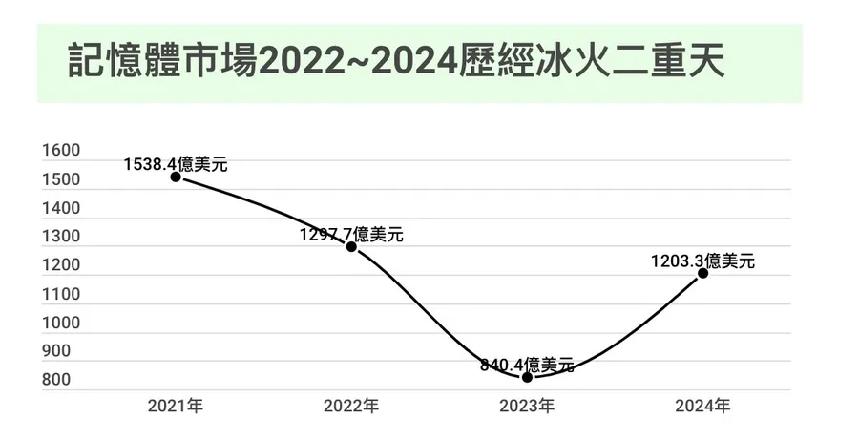

2022-23是記憶體產業"去庫存", 業績慘澹 -- 因所面對來自手機. PC的終端需求, 在通膨制約下疲弱; 而伺服器在記憶體需求佔比只有10%, 也無法大幅受惠於AI浪潮. 倘若"半導體通膨"是現在進行式, 那麼有無避險的管道或工具?

思路之一是回到2000年左右, 台灣產學人士曾力推的DRAM期貨 -- 但因DRAM產品無法標準化, 而作罷. 但這只是冰山一角: 問題不在標準化, 因可透過分級來分別訂價, 就如咖啡有分為Arabica. Robusta兩主要等級.

DRAM訂價的核心難題, 在於該產品並非如金銀銅鐵等金屬, 深埋在地底礦脈中. 礦商不挖出這些金屬, 其財報就不受相關金屬市場價格變動的影響, 而這些礦藏具有探勘時所評定的數量與估值 -- 因此, 行情好時礦商有誘因增加供給, 故礦藏開採權有所謂的"實質(資產)選擇權"(Real-Options)的價值. 但DRAM未生產完成, 沒有價值; 而生產出來但未售出, 在業者的財報上就列為庫存.

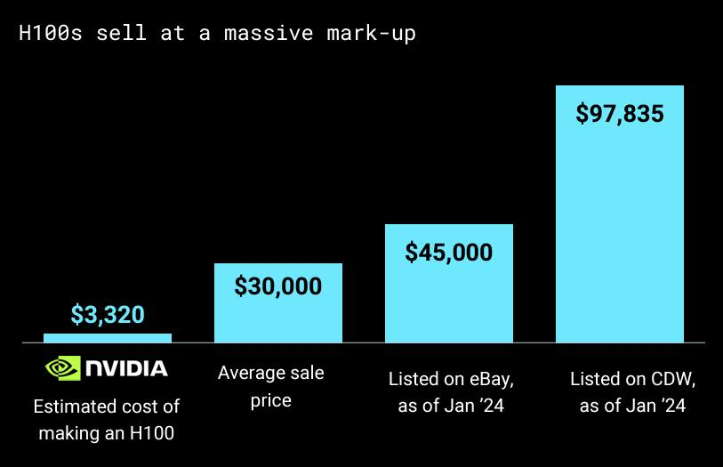

先進製程的競爭力大幅受限於良率, 因此不容易增加產能 -- 這正是當前半導體製造. 關鍵元件(主要是CPU. GPU)的現狀: 前者的先進製程幾乎由台積電所壟斷, 後者則有nVidia的H100售價飆高成暴利:

nVidia賣一個H100s的GPU模組, 成本只要3320美元, 但(官方)平均售價是3萬美元; 但若為了搶貨而在CDW網站, 卻要價高達97835美元. 這要超高的獲利率是否具可持續性? 科技泡沫破裂前兆, 通常是市場瘋搶缺貨題材的產品 -- 不管採用後是否提升生產力. 或增加營收,

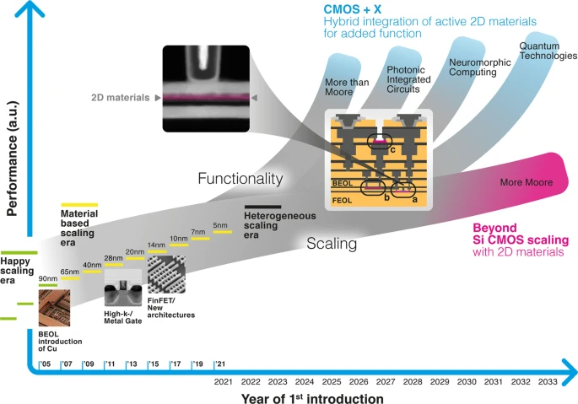

當半導體製造進入5奈米以下的先進製程, CMOS須結合異質(heterogeneous)技術/材料(例如, 2D物質) – i.e. CMOS+X -- 才能突破摩爾定律的限制. DRAM可透過EUV來光刻, 而NAND Flash則是Wafer-to-Wafer混合鍵合(Hybrid Bonding)來製造:

但是當製程愈來愈精密 , 需以ASML的High-NA EUV來進行光刻時, 記憶體應不是一個可以透過期貨來避險的標準型商品(Commodity), 而是隨著晶片(CPU. GPU, 或是採用ARM架構的輝達GH200超級晶片)功能愈來愈強大, 相對應的需要更微型化的製程而重新定位與訂價.

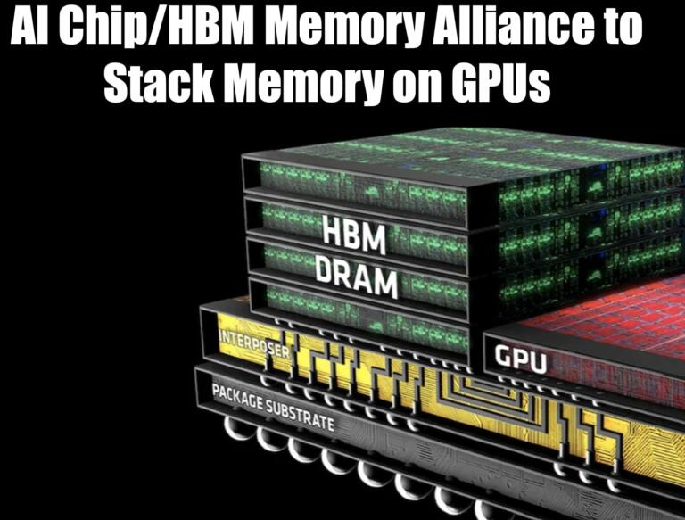

記憶體產業趨勢正朝向HBM(高寬度記憶體)發展, 預計可在2026年與DRAM. GPU堆疊在同一基板(Substrate)上, 強化其運作效率. 此外, DRAM可透過EUV來光刻, 而NAND Flash則是Wafer-to-Wafer混合鍵合(Hybrid Bonding)來製造, 這樣的製程良率也連動到技術創新.

那麼, 全球先進製程領導廠商的台積電(TSMC), 在晶圓代工的產業演化中, 如何掌握先機? 台積電的四大策略核心 -- 專精化代工. 擴大市場占有率. 預付產能. 虛擬晶圓廠 -- 彼此之間需要共同存在, 才能成功(陳東升, 2003). 要客戶預付產能, 那就要在製程技術. 生產良率給客戶極大的信心, 才願意建立夥伴是的長期合約關係, 避開只透過市場機制所帶來的"交易成本"問題(Coase, 1937).

2000年後期, 我們見證了因雷曼兄弟倒閉而引爆的全球金融危機. 更加強化了"輕資產"(Lite Asset)的商業模式: 在半導體產業中, 美國廠商主攻IC設計; 歐洲廠商也逐漸放棄高資本密集的晶圓廠投資, 改攻利基型的半導體零組件. 進入2010年代, 歐資半導體業者因歐債危機爆發, 更進一步撤出晶片生產製造. 同時, 蘋果自2007年成功上市的iPhone系列產品, 席捲智慧型手機市場; 聚焦在GPU的nVidia. HPC的AMD. 行動通訊的高通... 等各領域的科技領導廠商, 也加大其代工製造的委外訂單 -- 最大受益者就是台積電 vs. 三星:

美國為主的科技領導廠商為了保有財務彈性, 選擇"輕資產"(Lite Asset)的商業模式 -- 聚焦在上游的技術研發與產品設計. 以及下游的品牌及通路. 半導體大廠 英特爾早期採IDM(整合型設計製造廠)為強化財務彈性, 而走向輕資產模式, 故在先進製程大幅落後台積電. 三星. Covid-19期間的半導體全球大缺貨, 美國政府及英特爾回應這樣的產業結構問題, 積極以"晶圓代工"為新資本支出的核心, 期盼能超車亞洲競爭者.
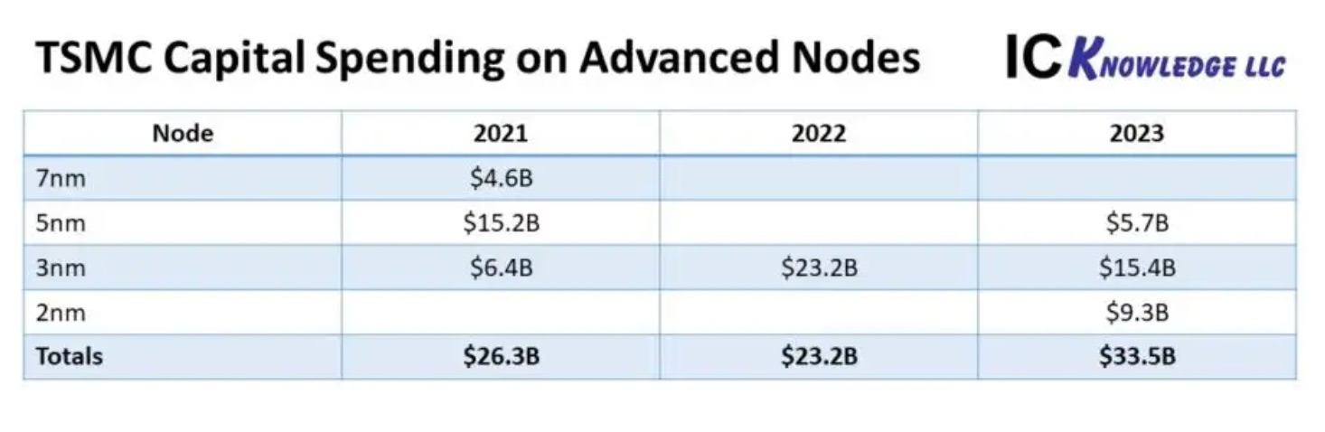
據此, 因應半導體通膨 -- 主要受到先進製程(7奈米以下) 及關鍵元件(例如, CPU. GPU等晶片)製造成本飆升所驅動 -- 因晶片生產完成就成為庫存, 故可考慮以先進製程的晶圓代工廠之 追蹤股票(Tracking Stock). 或股票選擇權(Stock Options) 為避險對象 -- 前者是以 "先進製程產能與良率" 作為對應資產(Underlying Asset), 也需立法通過; 後者的避險效果稍差, 因涉及到其他管理面因素:

- 以"預包產能. 預收貨款"的先進製程商業模式 -- 例如, 台積電的台灣廠 -- 來看, 這無避險需要, 因為是由代工廠 vs. 客戶分攤資本投資 -- 即使未來景氣不好客戶抽單, 但是建廠的市場風險已分散, 代工廠因新建廠房設備的折舊費用可計入現金流量(EBITDA), 反而有利其因應營運期間景氣變動的韌性(Resilience).

- 即便是成熟製程, 也採合資方式 -- 例如, 台積電的日本一廠是和豐田. Denso等日本客戶共同投資, 台積電是大股東 -- 日本政府給予過半的建廠補貼, 也可將折舊費用轉成現金流量來增加應變彈性.

台積電的契約型生產模式(Contractual Manufacturing Services), 屬於外包型合作策略: 預包產能. 預付費用屬於 關係型契約(Relational Contracting)公司治理模式, 對於資產專屬性高. 交易頻率也高的業務, 較為適用; 但這又因專屬性又可分成 混和型(Mixed) vs. 客制化(Idiosyncratic), 而令其公司治理模式需進一步分成 雙邊監管(Bilateral Goverance) vs. 內部化(Unified Governance).

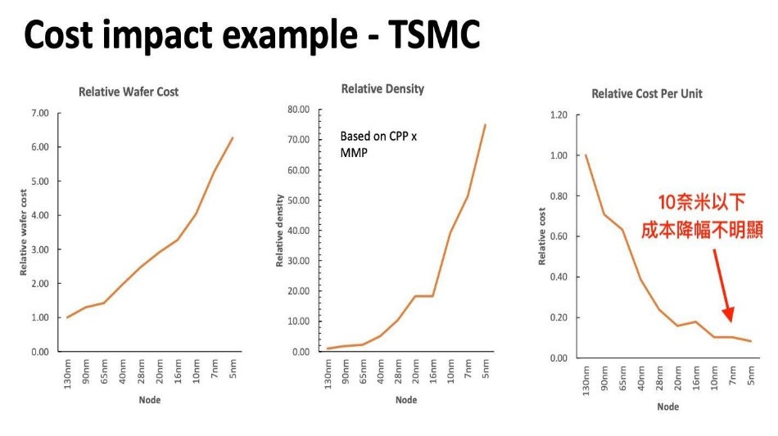

然而, 當這兩項因素至少其中之一不高, 那麼"資產專屬性"高低 則會偏向選擇 市場機制(Market Governance) vs. 三方監管(Trilateral Governance).
進一步來看, 相較於採"輕資產"(Light-Asset)商業模式的客戶, 台積電面對的報酬--風險 不對等之處在於: 後者需要投資大量的資金. 技術人才. 供應鏈服務於沉沒成本(Sunk Cost)越來越高的先進製程晶圓廠上, 且要在維持夠高的良率(Yield Rate). 夠有競爭力的報價, 才能獲得主要客戶願意預付費用. 來包下新廠產能.

此外, 台積電面臨快速飆升的地緣政治風險, 而其沉沒性交易成本也隨著先進製程的廠房設備投資大增, 這都將令其經營策略面對高難度的挑戰 -- 晶圓代工製造(IC Fab) 屬於契約型生產模式 -- 這樣的長期契約(Long-term Contracting), 現行的單一公司治理模式不合用, 也不如交叉持股(Cross-Shareholdings). 共同投資成立合資子公司(Equity-based Joint Venture)等之策略聯盟, 能相對有效地控管 其建立在專產專屬性的交易風險.

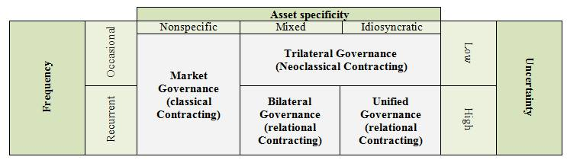

總結, 在股權結構與商業模式的保護下, 一座先進製程晶圓代工廠只要新建完成, 良率不是問題時, 都具有因應半導體通膨乍起的避險功能. 對投資者而言, 以"晶圓代工產能與良率"作為對應資產的 追蹤股票 為避險工具是首選, 其次是股票選擇權. 最後, 政府所應做的是, 就晶圓製造過程中的耗電. 耗水. 排碳等環保面問題, 提出積極的產業政策來協助轉型; 此外, 晶圓製程加大導入AI功能, 以有效降低員工血汗工作的問題.

